

本科生结课论文

课程名：智慧能源之美

题目：离网太阳能利用最小系统研究

姓名 董树诚

学号 202214680507

院系 以升创新教育基地

专业班级 22能动五班

指导教师 刘良旭

二零二四年六月一日

离网太阳能利用最小系统研究

董树诚1  
（1.华北理工大学）

关键词：stm32铅酸蓄电池buck-boost电路 mppt保护电路  
摘要：离网太阳能利用最小系统研究中的每一个部分都很重要，关键是每一个部分都可单拿出来研究极大的减少了前期的工作量但是也对最后系统的耦合产生了阻碍。离网太阳能利用最小系统基于stm32最小系统板来实现远程通信，太阳能控制器的控制核心。最小系统应该包含最大功率点追踪，均衡充电，过流过放保护，GUI面板。

1系统设计

* 1. 蓄电池的工作原理及特性
     1. 蓄电池的概念

蓄电池是电池的一种二次电池，它主要包括三类：第一，镍钙、镍氢类；第二，铅酸蓄类；第三，阀控铅酸类。不同类型的蓄电池具有不同特点，镍类电池需要具有很大的容量，但是投资成本很高；铅酸蓄电池工作时很容易泄露，电池内部的水分容易挥发，电池容量也比较小，因此前面这两类电池使用较少。与其他两类电池相比，阀控铅酸蓄电池投资成本低、结构紧凑、使用期限长、无需维护等优点，因而被广泛使用在光伏发电系统中。

铅酸蓄电池也广泛运用在电动车内，尽管铅酸电池污染严重但是大量的铅酸蓄电池还是广泛的流动在市场上。

* + 1. 铅酸蓄电池的充电特性

充电时，由于电池内部活性物质被复原，因此端电压会发生一定程度的变化，具体如下：

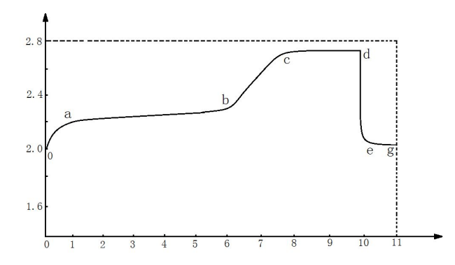

图1

为了便于对蓄电池充电特性具有更深刻理解，每个阶段充电状态分析如下：

1. oa段：充电开始初期阶段，在此阶段端电压急剧提升。引起端电压迅速变大的原因在于海绵状Pb和PbO2被还原时，硫酸会快速聚积到微孔内，由于难以迅速向外扩散，因此电池电势增大的内电压降骤增，故电压升高很快。
2. ab段:充电中期阶段，在此阶段硫在活性物的增加速度和对外扩散速度越来越平稳，因此蓄电池两端的电压几乎处于稳定。
3. be段:充电结束阶段，此阶段由于硫酸铅发生了还原反应，生成了二氧化铅和海绵状铅，从而造成蓄电池两端电压速度增加越来越小。如果继续保持充电状态，则水会在电流的作用下大量分解，此时会有气体在两个极板上析出。极板上气体的存在，使电池内阻变大，所以导致端电压变大。
4. cd段:当充电过程持续到该阶段时，电压处于稳定状态，电压值约为2.7V，此时若持续对蓄电池进行充电，会导致系统产生过充反应，即端电压不生反降。
5. de段：如果在此段的d点结束充电，此时蓄电池两端的端电压快速减小，最终降至2.3V。
6. eg段:该阶段充电结束，在此过程硫酸逐步开始扩散，造成电池内部电解液溶度减小，直到最后极板内部和外部的浓度相同位置，此过程电压也在逐步缓慢减小，直到降到2.06V，并最终保持稳定。
   * 1. 铅酸蓄电池的放电特性

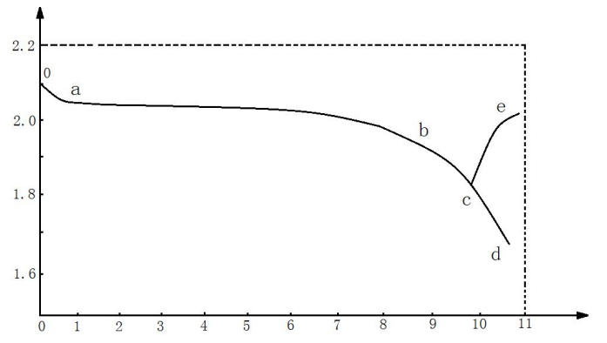图2

放电时，由于电池内部活性物质被消耗，因此端电压会发生一定程度的变化，具体如下：

假设电池充电完毕后，放电时电流恒定不变，则其两端电压变化如上图2所示。假设充电2小时，此时蓄电池内部处于平衡，此时各个阶段的放电状态如下：

1.oa段：放电初期，硫酸参与充电过程的化学反应，反应后生成水，在离电池电极越远的地方，电极扩散相对较慢，而参加化学反应消耗的硫酸没有得到及时的补充，进而使活性物质微孔中电解液溶度降低，致使其端电压迅速降低。

2.ab段：随着放电的继续进行，进入放电中期，蓄电池内部电解液的浓度发生变化，电解液浓度高的地方的硫酸开始向浓度低的地方扩散，使活性物质表面的硫酸浓度增大，而且活性物质表面和微孔内因放电而消耗掉的硫酸与扩散得到的硫酸趋于平衡，从而形成在活性物质表面和微孔内的电解液浓度接近稳定，因而电池的端电压也比较稳定。当然，由于放电过程中硫酸不断被消耗，整个电池内电解液中的硫酸含量减少，浓度降低，活性物质表面和微孔内的电解液浓度也缓慢下降，从而电池的端电压呈缓慢降低的趋势。

3.bc段：放电末期，电极板上充满了化学反应的生产物硫酸铅，由于该物质数量多、体积大，附着在电极板上，使得电池内部微孔和容器中的电解液不能有效流通，同时由于反应生成物硫酸铅的导电性能很差，因此极大的增加了电池内部电阻，使蓄电池两端电压迅速下降。

4.c点：此时电压下降至1.8V左右，结束放电。

5.cd段：若放电过程仍在进行，此时极板内外完全不能流通，端电压急剧变小，这就是过放电现象。

6.ce段:在出现过放电的情况下如果停止放电，铅蓄电池的端电压将会立即回升，随着活性物质微孔内浓度很低的电解液和相对浓度较高的主体电解液相互扩散，最后端电压将稳定在2V左右。

* + 1. 铅酸电池的问题

那么放电电流最大是什么，是怎么控制的呢。电池的放电能力为什么只描述电压。

跟化学反应速率有关系吗

可惜没有功率计算器，没有示波器。

放电电流应与负载有关系，那么短路电流是最大输出电流呢。

门类繁多不能一一学习了。

* + 1. 本文光伏充电控制方法

就光伏充电来说电池具有不同于普通充电过程的输出特性：输出会受到太阳能强度、系统负载的影响。因此在对蓄电池充电过程中需要加入MPPT技术，这样才能充分利用光伏电池产生的电能，提高电池的利用率，综合上诉充电方式，得出了光伏充电系统的相关控制方法。通常情况下，充电过程包括下述几步：

1. 涓流充电模式（PURL）：若电池电压没有超过某个特定的放电阈值时，该电池可能处于下述两种情况之一：第一，被深度放电；第二，存在短路。此时，要确保电池的使用效果，必须要以较低的涓流电流开始对其进行充电。就本内容中所涉及到的12V蓄电池，阈值为10.5V。
2. MPPT充电模式：此时，电池正在被迅速充电，就本内容所涉及的12V蓄电池，过充电压阈值为14.25V。
3. 过充电模式（OCP）：其作用是恢复满容量于短时间内，为防止过度充电。就本论文研究的12V蓄电池来说，过电充电电压为固定值，一般认定15V为电池充满，进入下个状态：浮动充电模式。
4. 浮动充电状态（FLOAT）：该阶段，电压值被固定。充电器在浮动电压时电池将保持于浮动状态。一旦电压减少到不高于浮动电压的90%，就会自动进入到MPPT模式。针对12V蓄电池，浮动充电模式恒压13.5V，到电压再次降至12V以下时，返回MPPT模式
   1. **太阳能电池板**

太阳能电池板一般由以下几个主要部分组成：

硅片： 太阳能电池板的主要成分是硅片，通常是单晶硅、多晶硅或薄膜硅。硅片是半导体材料，能够产生光电效应并将光能转化为电能。

P型和N型硅层： 硅片通常具有P型（正型）和N型（负型）硅层。这两种硅层的电子结 构不同，有助于产生电荷分离。

金属电极： 太阳能电池板的顶部和底部通常都有金属电极，用于收集产生的电流。

抗反射涂层： 为了最大程度地吸收光线，太阳能电池板上可能会涂有抗反射涂层，以减少 反射损失。

封装材料： 太阳能电池板通常使用耐候性强的封装材料来保护电池片免受环境影响。

缺点：由于浓度差产生的内电场会随着时间造成粒子迁移导致太阳能板失去作用。所以要提生太阳能板的寿命是很困难的。

* 1. **简易追光电路**

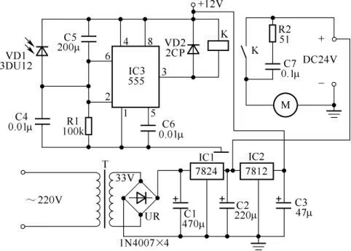  
 光敏二极管 VD1 安装在一个定向收光筒内，受光方向超前2°，555时基电路作为滞后比较器工作。当太阳光直射到光敏二极管VD1时，其阻值下降，电流增大，使IC的③脚输出低电平，继电器K吸合，其常开触点接通电动机电源，电动机通过减速齿轮顺时针运转。当照射VD1的阳光减弱时，IC输出高电平，继电器K释放，其常开触点断开，切断电动机回路电源，电动机停止转动。这样，始终紧追着直射太阳光，达到最佳受光状态。

* 1. **PWM脉冲宽度调制升降压的电路**
     1. **BUCK电路**

BUCK电路是一种基于电感储能原理的DC-DC变换器，其涉及到物理中的电磁感应和电能转换的基本原理。在BUCK电路中，通过控制输入占空比可变的PWM波切换开关管的导通和断开状态，将输入电源提供的直流电压转换为可调的低电压输出，从而满足不同电路的供电需求。具体来说，BUCK电路中的电感在导通状态下，将电流通过电感中心核心的磁场转化为磁能，并将磁能存储在电感中。而在断开状态下，由于电感的自感作用，磁场会产生电压，将电磁能转化为电能，并通过输出端向负载供电。因此，通过控制开关管的导通和断开状态，实现了电能在电容和电感之间的周期性转换和调节，最终输出稳定的直流电压。 此外，BUCK电路中的电容起到平滑输出电压的作用，通过在开关管导通状态下储存电能，在断开状态下释放电能，平滑输出电压波动。同时，为了确保稳定输出电压，BUCK电路通常采用负反馈控制，通过对输出电压进行采样，反馈给微控制器，然后微控制器调节输出的PWM波的占空比，控制开关管的导通时间和断开时间，使得输出电压保持在预定范围内。

AIR2109引脚功能介绍如下：IN：PWM输入信号端，用于接收PWM信号。#SD:用于关闭IR2109的驱动输出。当SD脚电压低于0.8V时，驱动输出关闭。

VB:逻辑供电电压，一般为5V。VCC:高侧和低侧驱动电源的电压输入端，一般为12V。 HO:高侧驱动输出，输出高电平脉冲信号，用于驱动高侧开关管。

LO:低侧驱动输出，输出低电平脉冲信号，用于驱动低侧开关管。

VS:高侧开关管的源极，一般与VCC接在一起。

COM:低侧开关管的源极，一般与电源负极接在一起。

IR2109可以用来控制开关管的导通时间和断开时间，从而实现电源电压的降压转换。IR2109的工作原理如下：控制信号输入：通过输入引脚IN和SD（Shutdown）来控制IR2109的工作状态。当IN输入高电平信号时，IR2109开始工作，输出低电平信号；当IN输入低电平信号时，IR2109停止工作，输出高电平信号。SD引脚用于控制IR2109的开关功能，当SD输入低电平信号时，IR2109停止工作，输出高电平信号；当SD输入高电平信号时，IR2109开始工作，输出低电平信号。PWM信号输出：IR2109通过HO和LO引脚输出PWM信号，控制开关管的导通时间和断开时间。当IN输入高电平信号时，IR2109的HO引脚输出PWM信号，使开关管导通；当IN输入低电平信号时，IR2109的LO引脚输出PWM信号，使开关管断开。同时，IR2109还具有一些保护功能，例如过温保护、欠压保护等，能够保证BUCK电路的安全可靠工作。驱动能力：IR2109具有高强度的驱动能力，能够输出高电平和低电平的脉冲信号，从而控制开关管的导通和断开，实现电源电压的降压转换。总之，IR2109作为高低侧驱动器，可以通过PWM信号控制开关管的导通和断开，实现BUCK电路中的电源电压降压转换。同时，IR2109还具有多种保护功能，能够保证BUCK电路的安全可靠工作。

* + 1. **Boost**

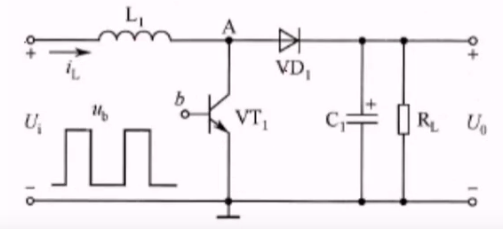Boost升压原理和BUCK一样，L依然是储能元件，当开关闭合时，A点的电压为0，Vi直接给电感L充电，充电电流路径见下图，开关导通时间dt=占空比*开关周期=D*T当开关断开时，L中存储的能量会通过二极管，给负载放电；同时，Vi也会通过二极管给负载放电，二者叠加，实现升压，放电时间dt=(1-占空比)*开关周期=(1-D)*T。

放电时，是Vin连同电感L1一起向负载放电

最后负载将呈现类似锯齿波的波形图

* 1. **STM32电路设计**



未完待续

* 1. **锂电池保护模块**

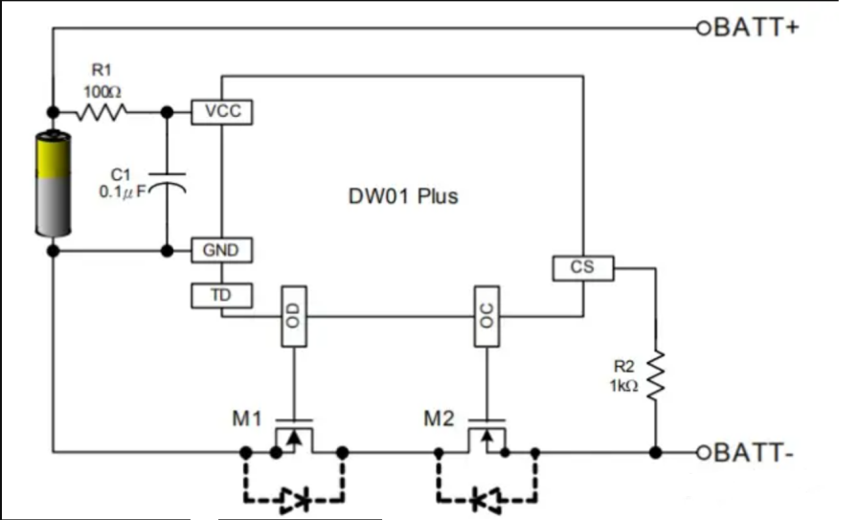

* 1. **逆变电路**

2实验结果与分析

**2.1太阳能板参数分析**

|  |  |  |
| --- | --- | --- |
| **开路电压** | **短路电流** | **转化率** |
| **26V** | **2.5A** | **填充因子未知** |

**2.2控制器实际效率**

尚不明确

3设计实践

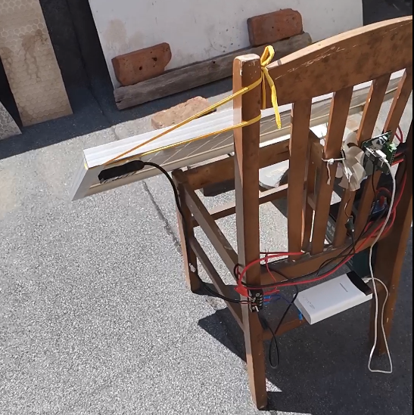

**3.1 DC-DC模块**

尚不明确

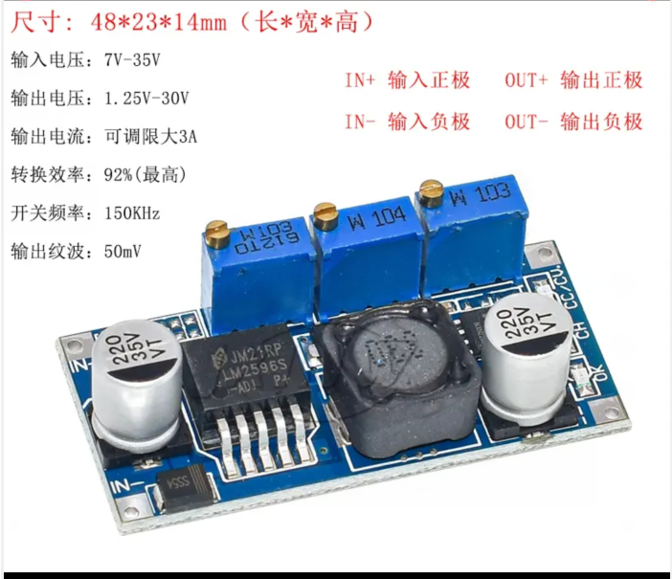

4结语

智慧能源系统的技术美不仅在于其卓越的性能和高效的管理，更在于其对可持续发展和环境保护的深远影响。通过综合运用大数据、物联网、人工智能和区块链等先进技术，智慧能源系统实现了能源管理的智能化和精细化，推动了能源行业的深刻变革。在未来，智慧能源系统将继续发挥其技术优势，为全球能源转型和绿色发展贡献力量。